Центр раннего развития «Веселые человечки»

«Сестрицы-матрешки»
Конспект занятия по рисованию
1 год обучения
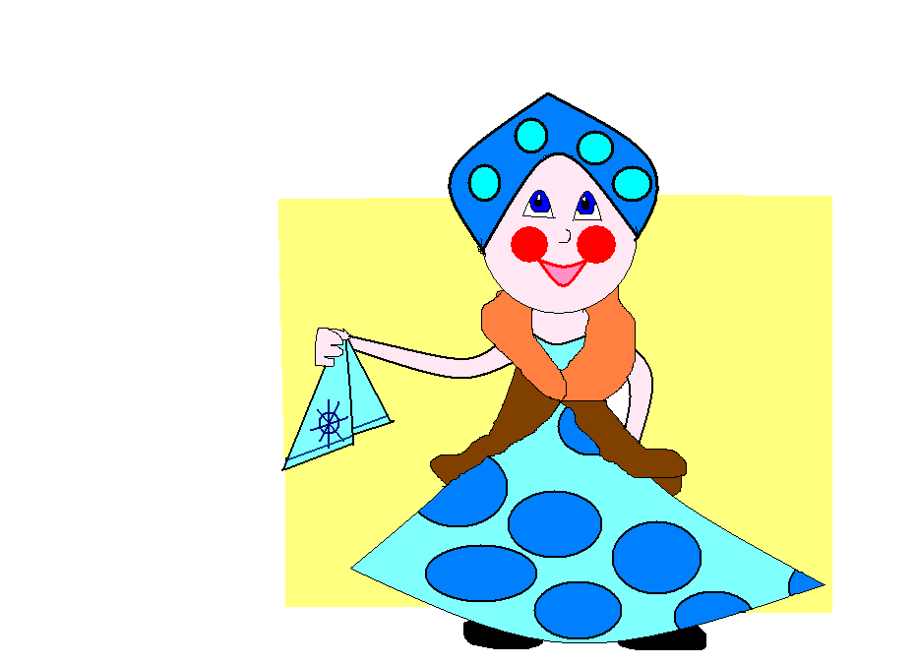
Цель: знакомство с матрешками.
Задачи: познакомить детей с народной игрушкой-матрешкой. Научить украшать растительным узором сарафан, изображать элементы портрета. Закрепить навыки работы гуашью, кистью. Воспитывать у детей интерес к народному творчеству. Развивать эстетический вкус.

Оборудование: шаблоны матрешек, гуашь, кисти, баночки с водой, салфетки. Литература-Н. Горяева «У Семеновских матрешек»
Музыка: русские народные песни.

Содержание:
На столе расставлены матрешки. Включен магнитофон с народными песнями

- Вступительное слово.
Здравствуйте ребятишки девчонки и мальчишки!
У Семеновских матрешек
Разноцветные одежки
Поиграли, порезвились-
И одна в одну сложились

Мы матрешки мы кругляшки.
Все мы лаковые, одинаковые.
Как плясать пойдем-
Только пыль столбом.

Мы матрешки, мы сестрички,
Мы толстушки- невелички,
Как пойдем плясать и петь,
Вам за нами не успеть.

Во время чтения стихотворения играем с матрешками (ставим одна в одну, в хоровод).
Живут на свете дружные сестрицы. Пойдет одна погулять в лес, за ней вторая, третья, четвертая, пятая… уж как одна на одну похожа, хотя на головах у них разные платочки, губки у каждой бантиком по-своему. Щечки у одной розовые, у другой красные. Сарафаны луг цветной. Да луг- то разный: летний, осенний, весенний.
А какие лица у матрешек? (добрые, красивые, яркие, веселые)
Как вы думаете, почему у мастеров получаются такие матрешки? (потому что они делают их с любовью).
Какой узор художники используют для росписи одежды матрешек?
(растительный: цветы, травка, веточки, ягоды)

2. Основная часть.
Посмотрите у вас на столах лежат матрешки, но они белые, не расписные, давайте мы с вами поработаем семеновскими художниками и распишем матрешек. Присаживайтесь за столы.
Давайте вспомним ребята, какими приёмами рисования кистью мы будем пользоваться при рисовании узора на сарафанах. Кто хочет выйти показать эти приёмы рисования на мольберте?
Как мы будем рисовать глаза? Каким цветом? (глаза – точки, брови – дуги, черного цвета) Губы? (бантиком, красным цветом)
Самостоятельно подберите цвет для платочков и растительного узора.
Во время работы напоминаю, что кисть перед сменой краски надо хорошо промывать, краску набирать аккуратно до наконечника. Провожу индивидуальную работу с каждым ребёнком.
- Подведение итогов.
Давайте, всех матрёшек разложим так, чтобы получился хоровод. Полюбуйтесь, какие они красивые веселые.
А какая самая красивая? Самая добрая? Самая смешная?
Матрёшки танцуют, и мы с вами возьмёмся за руки и закружимся в веселом хороводе.

.

